2.2. Задания с развернутым ответом

Возможное решение.
- Запиюем для шара второй закон Ньютона в проекциях на вертикальную ось в момент его отрыва от земли: f A = m ,g + m„g , гдеf A — сила Архимеда, действующая на
шар.
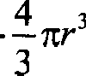
- Вьтразим силы через радиус шара г:

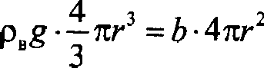
g + RHeg
, где р, плотность атмо-

сферного воздуха, PHe ЛОтнОсть гелия, b ——1 — отно-
шение массы одного квадратного метра оболочки шара к его площади.
Отсюда наидем радиус шара г -- ЗЬ
Йв ЙНе
- Плотности гелия и воздуха найдем из уравнения
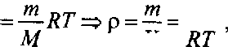
Клапейрона—Менделеева рV Мр Мн•Р Мур
- Объединяя полученные выражения, найдем радиус:
r _ 3bRT - 2, 7 м,
(My Мн‹)
а искомая масса оболочки равна m = 4кг-2 Ь. Ответ.’ т== 92 кг.
2. Ответ. т —— 100 кг.
Возможное решение.
Шар взлетает, когда сила тяжести, действующая на него, рав- на силе Архимеда

(т + т,+ т)g = pgV ,
где m — масса воздуха в шаре.
Из уравнения Клапейрона—Менделеева следует:
(1)

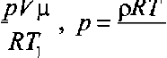
m = , (2)

где Т ——t + 273; T ——t + 273, р — молярная масса воздуха. Объединяя (1) и (2), получим:
Т —— ——350 К, t —— 77 °С.

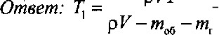= 350 К.
4. Ответ. m, = 200 кг.

Возможное решение.
Гелий и аргон можно оітисывать моделью идеального одно- атомного газа, для которого применимо уравнение Клапейро- на—Менделеева pV -— vRT .
Поршень в цилиндре находится в состоянии механического равновесия, так что давление газов в любой момент одинако- во. В начальный момент объемы газов одинаковы и равны Г, и уравнение Клапейрона—Менделеева приводит к связи между начальными температурами гелия и аргона T и Tz и числом молей этих газов v и vz: who = v,Г2 .
После установления теплового равновесия температура газов равна Т, а объемы гелия и аргона изменились и стали равны Г и Г соответственно. Уравнение Клапейрона—Менделеева в этот момент приводит к соотнотению 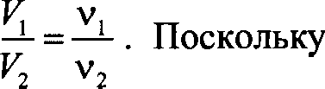
суммарный объем цилиндра остался неизменным:

Г, + Г, = 2Г , получаем, что

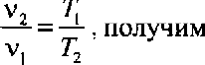

Ответ: He' ' 155.

Ответ.- V V —— 2/3.
' = 2 . Учитывая, что
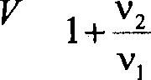
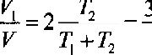
2 = 1,5 .

- Возможное решение.
  - Запиюем уравнение Клапейрона—Менделеева для водорода и гелия в смеси:
рН,V —- , ят.
І'Н, ’

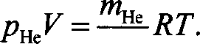
*Не
  - Согласно закону Дальтона давление смеси:
Р PH3+ PHe‘
Кроме того, масса смеси
' н, +ф и-л
  - Pemaя систему уравнений (1Н 4), получаем:
р _ т 200 -103 -10" _ 2 10 3
н, _ IT фил _ 8 31'300 4‘10 3 - 1,5.
(2)

(4)

’ е 2‘10 200 103 10 '
Н
рда RT 2 10 3 8,31 300
ё
н,р
Ответ. 1,5.
Не

- Ответ. р —— 200 кПа.

- Возможное решение.
  - Пусть ру — давление азота в камере;
р — давление в сосуде в ситуации на рис. 2;
pz — давление в сосуде при температуре Ту е конце опыта; S — площадь горизонтального сечения сосуда.
  - Параметры азота в сосуде в первоначальном состоянии и при температуре Г связаны равенством, следующим из урав- нения Клапейрона—Менделеева:
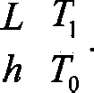
hS ppLS , откуда р, —— p-p
i Т,
Условие равновесия пробки при температуре T :
pps — Fq - р,Ѕ ——0, откуда Fq —-(і• — i•‹)*

  - Параметры азота в сосуде в первоначальном и конечном co- стояниях тоже связаны равенством, следующим из уравнения Клапейрона—Менделеева:
P2 HS _ ppLS , откуда z —— i'. -
Условие равновесия пробки в конечном состоянии:
р S — pgs — Fq ——0,

откуда
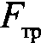
P - Po + 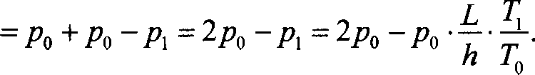
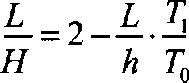
  - Приравнивая друг другу два выражения да p2, получаем равенство
Отсюда: To= Т-у h - 2 ——L == 219 К.
L Н
Ответ: T == 219 К.

- Omaem. h 43,8 см.

- Возможное решение.
Клапан откроется, когда избьпочная сила F давления воздуха на клапан изнутри цилиндра сравняется с силой давления стержня на этот клапан. Если превышение давления воадуха в цилиндре над атмосферным Др, а площадь клапана s, то
F ——s-bp. Сила действия стержня на клапан равна m-g , где m,
L и / соответственно масса груза, длина стержня и длина его участка AB. Итак, должно выполняться условие s-Ap й mg- L
Дополнительное давление воздуха определяется увеличением массы Am. воздуха в цилиндре. Согласно уравнению Клапей- рона—Менделеева, Др = bm RT , где М — молярная масса
воздуха. Поэтому условие открытия клапана имеет вид:

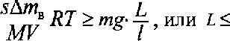
lsRTbm,
mgMГ

Если насос закачивает каждую секунду w кг воздуха, то массу dm, он закачает в цилиндр за время I = . Следовательно,
клапан откроется в момент, когда выполнится равенство
L -- 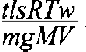
Omaem. Ј 0,5 м.

- Ответ. AB 0,1 м.
Возможное решение.
В соответствии с условием равновесия поршня
Дa + MglS —— р , (1)
Дa + (H+ m)g/5 ——јП2. (2)
где ра — атмосферное давление воздуха, р и p2 соответст- венно давление воздуха в сосуде до и после добавления груза массы m.
Согласно закону Бойля—Мариотта
Wi ll “ Pz /i 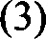
Решая систему уравнений (1)--(3), получим:

h ——

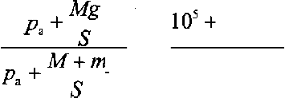
Н ——
1 10
5 10“- 0,13 = 12 см.

g 10’ + 1,5 -10
-5 10“
Ответ: h —— 12 см.

- Ответ: S -— 5 см'.

Возможное решение.
  - Первоначально в объеме Г, находится v, моль гаэа при температуре Т и давлении р„ в в объеме 32 — v2 моль газа при температуре To и давлении ра.
  - При снятии перегородки газ не участвует в теплообмене с
внешним миром и не совершает работу. Поэтому в соответст- вии с первым началом термодинамики внутренняя энергия га- за при этом сохраняется:
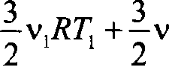
2•т 2 - (v, + v,)ят,

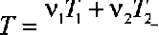
откуда следует, что конечная температура газа после снятия перегородки
v, + vz
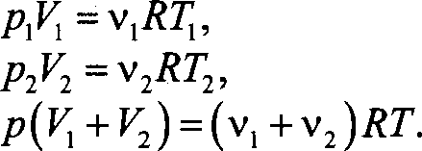
  - Запишем уравнение Клапейрона—Менделеева для газа в на- чальном и конечном состояниях:
Подставив эти результаты в выражение для Т, получим:
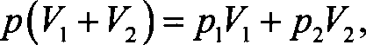

откуда: 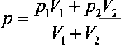

Учитывая, что * = 2Г„ ——4p„ получим:
Р ——Зро-
Ответ.- р ——Зр,.

16. Ответ.- —2 —— 2.
1
- Возможное решение.
  - Так как сосуд теплоизолирован и начальные температуры газов одинаковы, то после установления равновесия темпера- тура в сосуде будет равна первоначальной, а гелий равномер- но распределится по всему сосуду. После установления равно- весия в системе в каждой части сосуда окажется по 1 моль гелия: vi = 1 . В результате в сосуде с аргоном окажется 3 моль
смеси: vi - • + • = 3 .
  - Внутренняя энергия одноатомного идеального газа пропор- циональна температуре и количеству молей:

U -- vRT =:> U,
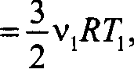 U z 2

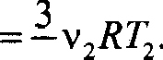
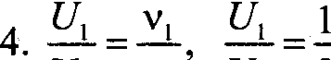
  - Запишем условие термодинамического равновесия: Т ——To.

Uz z Uz 3
Ответ.- t/
Uz 3

- Ответ.- 2 моль.
- Возможное решение.
В GОGТОЯНИИ 1 po о' Ч T i ›
в состоянии 2 p -3V = vRTz. Отсюда Tz —— ЗГі
Количество теплоты, получаемое системой в изобарном про- цессе:

Q12 ' AUii + А 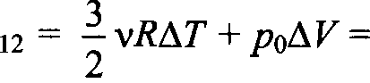
- 12,5 кДж.
Ответ.‘ 3212 - 12,5 кДж.
- Omaem. I2 › = 25 кДж.
- Возможное решение.
5 vЛ(3 2 — T ) —— 5vЛГ і -

2

Процесс 1—2 изобарный. В состоянии 1: р /о vRT , в состоя- нии 2: р-5 - vЛГ2. Отсюда Tz ——5Г
Количество теплоты, получаемое системой во время изобар-
ного процесса,

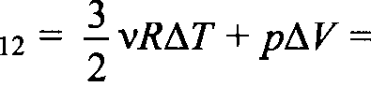
I2ii = An › + А 5
2
- 22,7 кДж.
Omaem. Q ј = 22,7 кДж.

- Omaem. ! i2 - 13,6 кДж.

- Возможное решение.
Согласно первому закону термодинамики, Q z —— kU z + Аі2,

где bU 3

" 2
vЛ(3 2 — T ), Аi› — vЛ(3 2 — Гl)•

Следовательно, I2 › —
5 vR(Tz — Г ) Согласно закону Шарля,

2

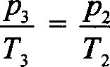
. Следовательно, Tz —— 3Г и 3212 5vЛГ .

Omaem: 3212 - 12,5 кДж.

- Omaem. I2 › = 7,5 кДж.

- Возможное решение.
Согласно первому закону термодинамики, ! › kU + Аi»
где
Аizз — Аi z + А yz и bUi zз — bUi z + bUy3. В изохорном процессе А z —— 0, а в изотермическом процессе bUz -— 0. Поэтому Q fyЗ ' fit / iz + Azз и Л › = Аz . При переходе 2 --+ 3: Q у3 — bU zз + Ау3 — A-zэ
Следовательно, Q»э AU 12 + Q23
Изменение внутренней энергии газа при переходе 1 --+ 2:
fit /iz —

2
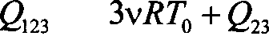
Поэтому: Qi zз — ЗvЯТ + Qzз. - 0,5.
Л 123 323

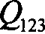
Ответ: A1 23

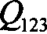
- Ответ.- ЛI2З

- 0,5.

- 0,33.

- Возможное решение.
Для определения количества теплоты 3 1 2a необходимо сло- жить количества теплоты, сообщенные газу на участках 1—2 и 2—3: 3123 ' QI 2+ 323‘
Исходя из приведенного графика, можно сделать вывЬд, что процесс 1—2 является изохорным. Для него, как следует из
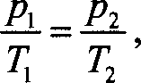
уравнения Клапейрона—Менделеева, откуда

Л2 _ T2 _ 2. Следовательно, 3 = Г ——2Г = 300 2 = 600 К.
2
Работа газа в процессе 1—2 равна нулю, и для него первый за- кон термодинамики с учетом выражения для внутренней энер- гии одноатомного идеального газа принимает вид:

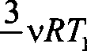
Q, 2 = AU i2 = —vЛ (7’2 — 7) 2
2
- 3, 74 кДж.

Процесс 2—3 является изобарным с давлением р —- pz -- const , для него первый закон термодинамики принимает вид:

fi 2 = At/2 + 4s . где bU 2
= —vЛ (To - T2 ) — изменение внут-
2

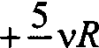
ренней энергии газа, At = 2 (* — ) — совершенная газом работа. Из уравнения Клапеирона—Менделеева рV ——vRT следует, пто

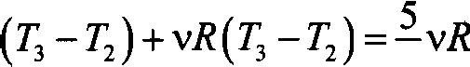
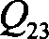 = —vЛ 2
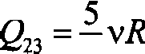
Ту - 2Г ) - d, 23
2
В результате Q,2 vЛT
Ответ. Q ==10
- Ответ. Q - d,d кДж.
- Возможное решение.
2 (Т —To ) . Таким образом,
2 (Гз 2Гі) 10 кДж

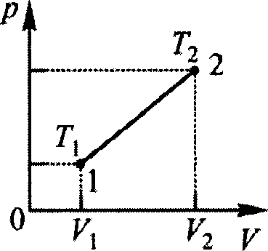
- Изобразим процесс на рГ-диаграмме и оФзнапим давления и объемы газа в состояниях 1 и 2 'іерез (р , ) « 4s, ) соот- ветственно.
Температуру газа в состоянии 1 обозначим через T , а в со- стоянии 2 — через Tz
- Из первого закона термодинамики следует, что полученное
газом количество теплоты идет на увеличение внутренней энергии газа и на совершение им работы: Q ——At/l 2 + A,z .
- Используем термодинамическую модель одноатомного иде-
pV ——vRT,

ального газа: U _
ј ура Шменение его внутренней энергии

2

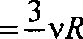
равно bU›z 2
(r —2
z ) — )( 2 —2 )

- Совертенная газом работа 'зисленно равна площади трапе- ции под графиком процесса на рГ-диаграмме, т. е. разности
площадей треугольников: Лет 1

2
- С учетом этого получаем Q —— bU ,2 + A.z ——2(p2 2 1*1) . Из

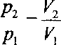
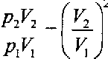
графика процесса следует, что . Поэтому

и выражение для коли'зества теплоты приобретает вид
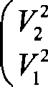
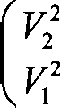
Q ——2p,U, —1 = 2vЛT 1
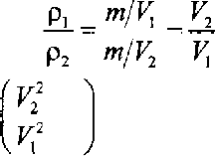
- Заметим, что искомое отнотение плотностей газа массой ш в состояниях 1 и 2 равно п =
Поэтому Q —- 2vЛT —1 = 2vЛГ (n 2 —1) , откуда

2v/ t(в 2 — 1)'
Подставляя в полуяенную формулу числовые даиные, нахо-
ДИм T .
Ошаеш. T == 400 К.

31. Ответ.- Tz == 1600 К.

32. Возможное решение.
Согласно первому на'залу термодинамики, Q —— b U, (1)
Qz —— bU + А, (2)
где bU — приращение внутренней энергии газа (одинаковое в двух опытах), А работа газа во втором опыте. Работа А co- вершалась газом в ходе изобарного растирения, так 'зто А -— pbV, (3)
где АГ— изменение объема газа.
С помощью уравнения Клапейрона—Менделеева эту работу можно выразить яерез приращение температуры газа:
pbV —— — RbT. (4)

Решая систему уравнений (1)--(4), будем иметь:

Ответ.’ IT == 1 К.

Ответ. т == 0,5 кг.

- Возможное решение.
Пробка выскочит, если сила, с которой газ давит изнутри на пробку, превысит суммарную силу давления атмосферного воздуха снаружи на пробку и трения пробки о края отверстия. А это произойдет, когда давление газа превысит атмосферное
давление на величину др —— —р, откуда: S = .

Поскольку изначально давление газа в сосуде равно атмо- сферному, именно такое изменение давления газа в сосуде оп- ределяет предельное количество теплоты, переданное газу.
Поскольку объем U газа не меняется, изменение давления газа связано с изменением его температуры Т. Согласно уравнению Клапейрона—Менделеева V-др —— vR-IT, где v — количество газообразного вещества.
Чтобы найти изменение температуры газа, обратимся к пер- вому закону термодинамики: RU —— А + Q. В нашем случае ра- бота внешних сил А —— 0, поскольку объем газа не меняется, и изменение внутренней энергии газа равно количеству полу- ченной им теплоты: RU ——Q.
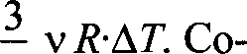
Для идеального одноатомного газа имеем: RU —— 2
отнеся это равенство с уравнением Клапейрона—Менделеева и равенством RU —— Q, находим: V- bp= 2bU —— 2 Q,
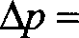
2Q _ 2 15 103 = 5- 105 Па.
ЗА -3 -2 10 2
Следовательно, S — N _ 100 = 2- 10“ м2.

др
Ответ.’ S —— 2-10“ м2
- Ответ: Fp —— 50 Н.
-5 10’

- Возможное решение.
  - Аргон является одноатомным газом, под'зиняющимся урав- нению Клапейрона—Менделеева: рV —- vRT , внутренняя энер-

гия которого пропорциональна температуре: U —— 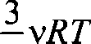

2
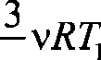
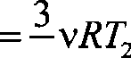
'іто U, ——

2 2
, так

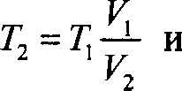
  - С помощью уравнения Клапейрона—Менделеева и условия расширения * 2 - *32 находим коне'тную температуру
внутреннюю энергию газа в коне'тном состоянии

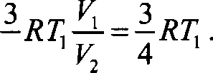
U ——

2
  - Уменьшение внутренней энергии при расширении
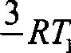
bU —— t/ — t/, —— 4 - 3740 Дж.
  - В соответствии с первьш на'залом термодинамики умень- шение внутренней энергии газа равно сумме совершенной им работы и отданного им количества теплоты: b U ——Q+ А , по-
этому Q ——bU — А -- 1247 Дж.
Ответ.- Q -= 1247 Дж.
37. Ответ.- А -- 2493 Дж.
- Возможное решение.
  - При медленном охлаждении газа его можно все время счи- тать равновесньш, поэтому можно пользоваться выражением для внутренней энергии одноатомного идеального газа
U 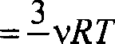 и уравнением Клапейрона—Менделеева рV ——vRT .

2
Отсюда 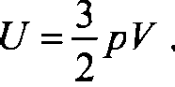
  - Поршень движется медленно, сил трения между поршнем и стенками сосуда нет, поэтому давление газа равно давлению окружающего воздуха (процесс изобарен).
  - Первое на'зало термодинамики для описания изобарного сжатия газа:

А пешн bU + Q
где Аzнеш• ——psx — работа внешних сил,

bU —— 3
2
3 Sx — изменение внутренней энергии од-
2

ноатомного идеального газа при его изобарном сжатии,
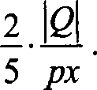
)Q) — количество теплоты, отведенное от газа при его охлаж- дении.

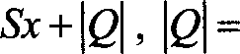
Отсюда psx -- — 3
2 2
Ответ. S —— 30 см .
Sx , S ——

- Ответ. )Q) —— 75 Дж.

- Возможное решение.
  - Поршень будет медленно двигаться, если сила давления га- за на поршень и сила трения со стороны стенок сосуда урав- повесят друг друга: р S ——Fq,

откуда pz —— * —— 12 - 10’ Па Цp .

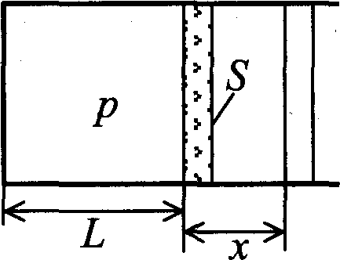

  - Поэтому при нагревании газа поршень будет неподвижен, пока давление газа не достигнет значения pzз В этом процессе газ получает количество теплоты Q 2.
Затем поршень будет сдвигаться, увеличивая объем газа, при постоянном давлении. В этом процессе газ получает количест- во теплоты ! z›
  - В процессе нагревания, в соответствии с первым началом термодинамики, газ получит количество теплоты:
Q --Q +Q ——(U - U,) + р Sx -— (U - U) + >g•

  - Внутренняя энергия одноатомного идеального газа:
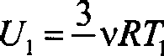
3 p,SL в начальном состоянии,
2 2
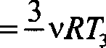
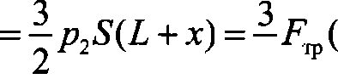
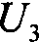 Ј + х) в конечном состоянии.

2 2

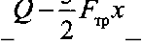
  - Из пп. 3, 4 получаем Ј =
2
Ответ. L —— 0,3 м.
- Ответ. Q —- 1,65 кДж.
- Вожожное решение.
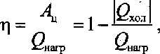
  - Коэффициент полезного действия тепловой машины
где Ар — работа, совершенная за цикл; Q — количество те- плоты, полученное за цикл рабочим веществом тепловой ма- шины от нагревателя; \Q — количество теплоты, отданное за цикл рабочим веществом холодильнику.
В рассматриваемом цикле газ получает положительное количе- ство теплоты в изотермическом процессе и отдает в изохорном.
  - В изотермическом процессе внутренняя энергия идеального газа не изменяется, следовательно, в соответствии с первым законом термодинамики количество теплоты, полученное га- зом, равно работе газа:
Q„ —— А.
  - Поскольку в изохорном процессе газ работу не совершает, количество теплоты, отданное газом на изохоре (в соответст- вии с первьві законом термодинамики), равно изменению его внутренней энергии:

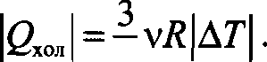
2
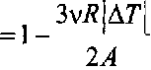
Подставляя второе и третье соотнотения в первое, получаем значение КПД тепловой машины.
Ответ.- р

43. 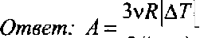

44. Возможное решение.
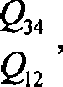
При изобарном расширении на участке 1—2 газ получает от на- гревателя количество теплоты Q 2, а на участке 3--4 отдает xo- лодильнику в изохорном процессе количество теплоты Q,4. На других участках теплообмен отсутствует. В соответствии с первым началом термодинамики работа газа за цикл А равна разности количества теплоты, полученного от нагревателя, и количества теплоты, отданного холодильнику: А —— Qi2 — I234

По определению КПД теплового двигателя rJ =
А - i —
Ql2

что позволяет найти количество теплоты, полученное от на-

гревател= f?l2 = l—g'если известно I2 ‹.
Количество теплоты Q34, отданное при изохорном охлаждении на участке 3--4, равно уменьшению внутренней энергии газа этом участке: Q,4 = )AU,4) . Внутренняя энергия идеального га-
за пропорциональна абсолютной температуре, и для 1 моль одноатомного газа U --’р RT, а модуль ее изменения на участ-
ке 3--4:
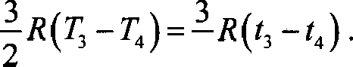
(AU,4) = 2
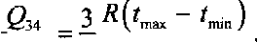
В итоге получим:

Qt2
l— р 2 l— р

Подставляя значения физических велшіин, получим:
_ 8,31 265 - 3886 Дж.
2 0,85
Ontвent.‘ Q, == 3886 Дж.

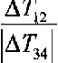
45. Ответ: = 1,2.

- Bosko:xcuoe pemeiiue.
Ho a an na rpaQHxa iiiixna pa6oTa rada npii nepexone Ho cOGTOfl-
riiix 1 a cOCTOsiiHe 2:
iż — 2p, - 2U, = 4p,U,.
KOnri'iecTao TennoTxi, nepepa oe raaoM na iixxn xonOpHJlb Hxy,
cornaciio nepaoMy zarazy TepMoaii auiixii:

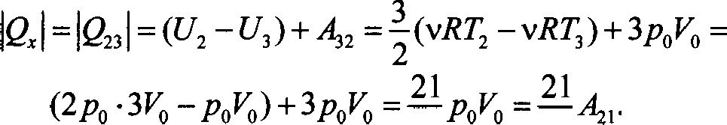
3

2 2 8
Omaem.- Q =- 13 x,f(m.

- Omaem. Q -— 57,5 xQm.
- BO3MOoicuoe pemeiiue.
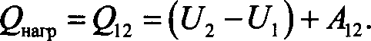
  - B ĄiłHHOM IJHxne pa6oxee zero na yuiłcTxe 1—2 nouyuaeT no- nowiiTens oe xonHuecTao TennoTsi oT arpeaaTenx:
Ha yvacTxe 2—3 (HoOxopa) pa6ouee Teno oTpaeT xononrmsiiiixy xooiiuecTao TennoTsI Q„ ——U ż — Ul.
Haxo en, na y'iacTxe 3—1 (apiia6aTa) aiiem iie cHnsI GwriuaioT
raz, coaepiiiaa pa6ozy l4 I= U, - U,.
HOoTouy xonriuecTao TennozsI Q ), oTpaiiiioe raaou na iiiixn
xonoarmsiiiixy, mocno npencTaiiiiTb B anne:
Q (U ż Ul) +(Ul U ) (Uż i) + jm -
  - Monens op oaToMiioro rineansiioro rada:
pV ——vRT;
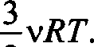
U --

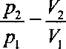
2

  - Cypx no piicyiixy a ycnoarix,

po -- p, —2 —- 2p, .
, oTxypa

HOaTouy

3 9
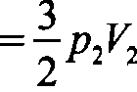
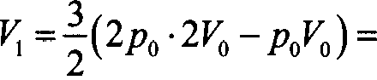
— i 2 Po o ›

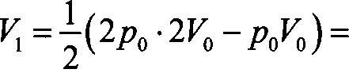
А 1 i 3
t2 2 P2 —i 2 ’О *
откуда получаем: 3 2 —U —- ЗЛІ2
4. В результате Q„ — (3 2 — U) + )Л› 1 = 34a + )Л› = 3370 Дж.
Ответ.’ Q„ ——3Л,2 + At, -— 3370 Дж.
50. Возможное решение.
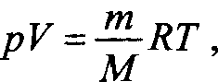
Пар в воздухе подчиняется уравнению Клапейрона—Менде- леева
. где т — масса пapa, р — парциальное давление, Т —— t + 273 абсолютная температура воздуха, а М —— 18 10°' кг/м' — мо- лярная масса пapa.
Учитывая, что относительная влажность ‹р = , подставим в
н
уравнение р —- цp и вычислим массу пapa:
т —— - М —- " М- g
RT RT
Подставляя сюда значения физических величин, найдем
т —- 5945 -1-18 -10" 038 - э3,3 10-3 .
8,31 309
Ответ.’ т -- 33,3 г.

5 І. Ответ.- g =- 60 %.
52. Возможное решение.
Уравнение Клапейрона—Менделеева для водяных паров в co- судах до и после открывания крана:
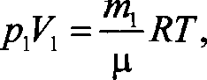

pzVz ——<z RT,
Р‹• + 2) - i + z› яТ.
(2)

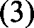

Относительная влажность в сосудах до и после открывания крана:
(4)

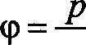 (5)
Здесь pz — давление насыщенных паров при комнатной тем- пературе.
Объединяя (1)--(5), получим:
&і t + 9z z Оу 3 20 + 034 30 - 0,36 (36%).
Г, + Гz 20 +30
Ответ. ‹р ——36%.
Ответ. 1,5.
- Вожожное решение.
  - Относительная влажность ‹р = 100%. В начальном со- стоянии парциальное давление пара в сосуде было равно
i' ioo% ——0,4p„, гдер„ — давление насыщенного пара.
  - Согласно уравнению Клапейрона—Менделеева р, —— RT,
где Т — температура пара, Г — объем сосуда, М — молярная масса воды, mc — начальная масса водяного пара в сосуде.
  - После сжатия пар стал насыщенным, а его масса уменьши-
лась до m нe Поэтом яz -- i'.. —— < RT.
M(F/5)
  - Объединяя 1, 2 и 3, получаем: п = — < = 0, 5.
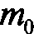
Ответ. п ——0,5.
Ответ: Vzzч ' sонечн 3
Возможное решение.
Согласно первому началу термодинамики, количество тепло- ты, необходимое для плавления льда, равно bQi —— Lm, где k — удельная теплота плавления льда. С другой стороны, подве- денное от нагревателя количество теплоты bQz —— vPt. В соот-
319

ветствии с заданными условиями Oh - 66 кДж и
$! —— 84 кДж, а значит, bQ < Qz > поставленная задача вы- полнима.
Ответ. поставленная задача выполнима.
- Ответ. поставленная задача невыполнима.
- Возможное решение.
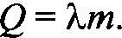
Количество теплоты, вьщеляющееся при сжигании дров:

На нагрев воды расходуется количество теплоты
Q, ——(1 — )Q, (2)
где rJ относительная доля количества теплоты Q, рассеянная в
окружающую среду.
Количество теплоты, необходимое для нагревания воды до

кипения:

Q• — cM(t• — !о).
Объединяя соотношения (1H 3), получим
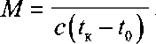
(1 — ij)km

Ответ. М=- 2 кг.
- Ответ: т == 2,4 кг.
- Возможное решение.
Количество теплоты, необходимое для нагревания льда, нахо- дящегося в калориметре, до температуры i: Q ——с,щ(t — i ) ') Количество теплоты, выделяющееся при охлаждении воды до to' 0 °С:
ii ' *z (tz t ) (2)
Количество теплоты, вьцlеляющееся при отвердевании воды при 0 °С:

Количество теплоты, выделяющееся при охлаждении льда, полученного из воды, до температуры t: Q --mc m,(/, —i). (4) Уравнение теплового баланса: Q ——Q + Q + Q . (5)
Объединяя (1Н 5), получаем: m, = 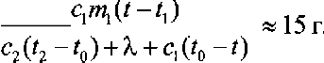
Ответ.’ mz - 15 г.

Ответ. t - —8 °С.

- Возможное решение.
  - Пусть m — масса льда, k — удельная теплота плавления льда, с — удельная теплоемкость воды. Тогда

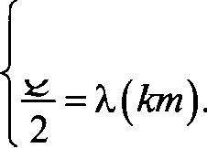
Q= Km + cm(' —'3).

  - Выразив Q из второго уравнения и подставив этот результат в первое уравнение, получим:
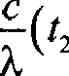
(2k —1)a = c(iz — i, ) , откуда

k —— 1
2
— i, ) +1 - 0, 63.

Ответ. I -- 0, 63 .

Ответ. t 16 °С.

- Возможное решение.
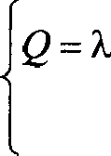
  - Пусть m — масса льда, Х — удельная теплота плавления льда, с — удельная теплоемкость воды. Тогда
— m

4
Q -г q = От -г cm( — )
  - Разделив второе уравнение на первое, получим:
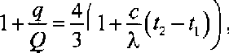

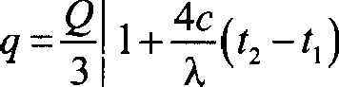
откуда:
_ 50 103 i+ 4 4200
3,3 10’

(20 —0) - 33,6 кДж

Ответ. q - 33,6 кДж.

Возможное решение.
Количество теплотьl, полученное льдом при его таянии при 0 °С:
Q - От,. (1)
Количество теплоты, полученное водой при ее нагревании от
0 °С до температур 2 °С:
321

Qz - с( i + z)( 0 °С) (2)

Колзгіество теплоты, отданное водой при охлаждении ее от
температуры I до температуры i :
Q= cm(t - tg). (3)
Уравнение теплового баланса:
Q — Qi + Qz (4)
Объединяя (134), получаем:
t c(m + щ ч- mz) ч- cmi
cm
_ -2 4200 (0,3 + 0,2 + 0, 2) + 3,3 -10-’ 0, 2 - 57 °С.
4200-0,3
Ошвет. I - 57 °С.
66. Ответ: 200 г льда.

